Kính gửi thầy/cô!
Thực hiện kết luận của PHT thường trực Nguyễn Xuân Long tại cuộc họp với lãnh đạo Phòng TC&TT về việc triển khai kế hoạch định hướng các Danh hiệu thi đua, hình thức khen thưởng (TĐKT) cho CB, GV của Nhà trường. Với mong muốn hỗ trợ VC, NLĐ hiểu rõ quy định về các danh hiệu TĐKT, từ đó xây dựng kế hoạch phấn đấu cho cá nhân và đơn vị.
Phòng Tổ chức và Thanh tra kính mời Thầy/Cô sắp xếp thời gian vào dự Zoom Meeting được đúng giờ. Cụ thể,
Thời gian theo Lịch tuần thông báo: 8:00 – 9h30 ngày 21/8/2026 (Thứ Sáu)
- Join Zoom Meeting:
https://zoom.us/j/97826611136?pwd=ypGayIMcWx9ChDrDmJjYCjtkM2Gaal.1
Meeting ID: 978 2661 1136
Passcode: dhnn26
Trân trọng cảm ơn các thầy/cô!
- Các Thầy/cô đặt tên theo cú pháp: Đơn vị_Họ và tên
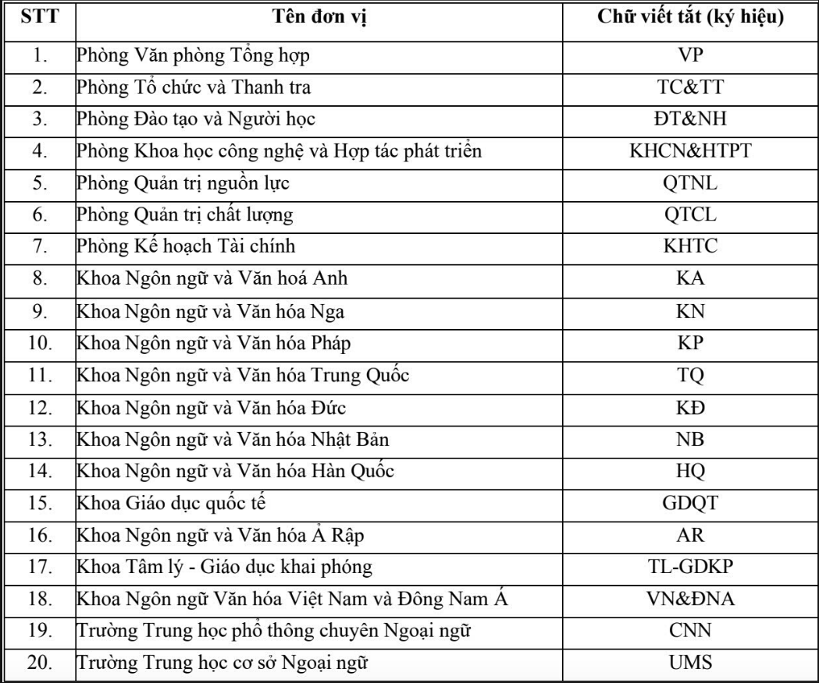
Phòng TC&TT
(Note: Các thầy cô có thể gửi thông tin trên cho cán bộ, GV quan tâm cùng dự Zoom).

